无刷电机控制驱动板
用户手册

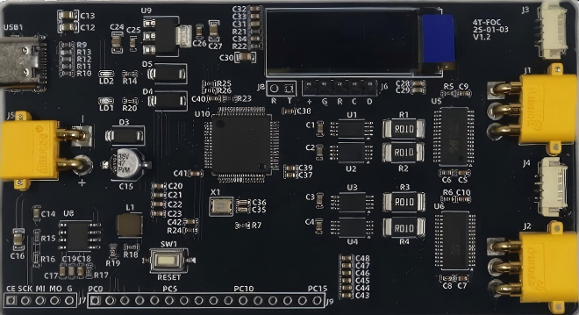
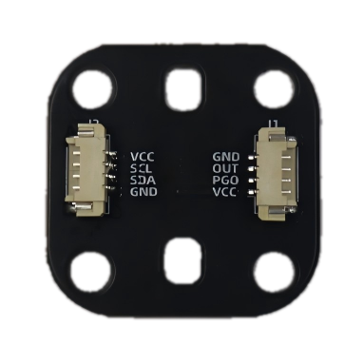

四梯科技有限公司

总体概述
本BLDC电机控制开发板由四梯科技有限公司设计推出，是一款面向工业应用与高端项目开发的高性能无刷直流电机驱动平台。
板卡以ARM Cortex-M4内核的高性能STM32G431微控制器为核心，配备两路独立的MS8313栅极驱动器，可精准驱动大功率MOSFET，轻松驾驭单路或双路BLDC电机的复杂控制任务。为满足精准闭环控制与先进算法实现的需求，可通过I2C接口读取AS5600磁编码器用于实时转子位置反馈，并采用专业级INA240电流采样芯片，为实现精准的磁场定向控制提供了可靠的硬件保障。
在此基础之上，该开发板不仅是一个功能完备的电机驱动核心，更是一个高效的工程原型验证平台。其稳健的电源与驱动设计、丰富的扩展接口，使其能够无缝对接各类传感器与上位机系统，帮助开发者快速完成从算法仿真、原型验证到系统集成的高级阶段。
无论是用于高性能无人机推进系统、精密工业传动设备，还是对动态响应有苛刻要求的机器人关节驱动，本开发板都能为您提供强大的硬件支持与灵活的二次开发空间，显著缩短项目周期，帮助您将创新构想加速转化为成熟的工程现实。

1.1产品特点
- 核心架构：板载高性能STM32G431微控制器，为复杂的电机控制算法（如FOC、SVPWM）提供充足的算力支撑。
- 双路驱动设计：集成两路独立的MS8313栅极驱动器，可同时驱动两个BLDC电机，支持双电机协同或独立控制的高级应用场景。
- 高精度反馈系统：板载AS5600磁编码器，提供精准的转子位置信息；配合基于INA240的专业级电流采样电路，为闭环控制构建了完整的实时传感数据链。
- 工业级接口与易用性：提供I2C等标准通信接口，便于与外部传感器或上位机扩展连接。设计兼顾稳健性与便捷性，助力开发者快速进行原型验证与集成。

1.2资源配置
- 主控MCU：STM32G431 (ARM Cortex-M4)
- 电机驱动：两路MS8313栅极驱动器
- 位置传感器：AS5600磁编码器
- 电流检测：INA240高侧电流采样放大器
- 通信接口：I2C、USART、USB等
- 调试接口：SWD/JTAG
- 电源管理：宽电压输入DC-DC与稳压电路

1.3开发环境
- 集成开发环境 (IDE)：STM32CubeIDE / Keil MDK
- 关键开发工具：STM32CubeMX (用于引脚配置、时钟树初始化及代码生成)
- 电机控制库：可结合ST官方电机控制软件开发套件进行高阶开发

1.4订购信息
1).官方淘宝：https://gxct.taobao.com/
2).四梯商城：https://4t.wiki/mall

1.5获取支持
请通过以下方式联系我们，获取更多硬件学习资源和技术支持。
1).技术支持：tech@4t.wiki
2).交流社区：https://www.4t.wiki/community
3).学习资源：https://www.4t.wiki/curriculum
打开 4t.wiki 网站，获取更多资讯。

1.6版本信息
版本编号 | 日期 | 修改内容 | 页码
V1.0 | 2025-10 | 新修订

硬件规格详情
4T_BLDC包括两部分，分别为电机驱动控制板4T_FOC与磁编码器控制板4T_AS5600。
其中4T_FOC中的MCU负责相电流检测，输出控制信号，通过MS8313驱动无刷电机的三相供电，还配备有OLED屏幕可实施显示当前的运行状态，以及DEBUG串口的引出方便调试，设备使用SWD方式进行下载。双路驱动设计可以支持双电机协同或独立控制的高级应用场景。
而4T_AS5600搭配无刷电机2804使用，经由螺柱安装后，可通过I2C接口配合4T_FOC获取无刷电机的位置信息，也保留模拟输出接口，默认DIR上拉为CCW。
系统框图如下所示:
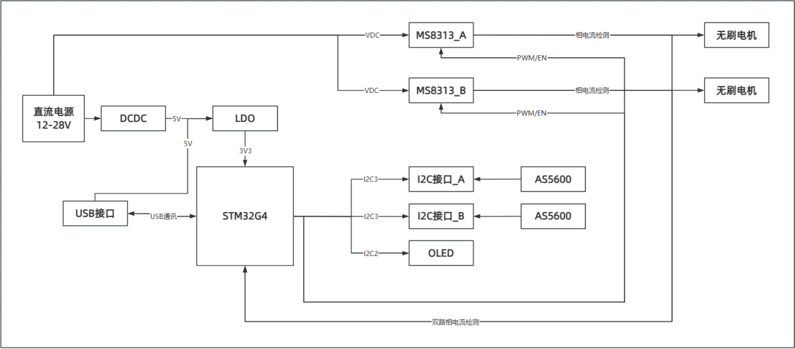
图2.1 单片机应用技术开发板系统框图

2.1供电方式
- 供电接口1： Type-C USB接口----USB1
输入电压： 5V DC ±5%
额定电流： 500mA
- 供电接口2： DC直流接口，XT30PW-M30.G.Y
输入电压： 3.5V-28V DC ±5%
额定电流： 3000mA

2.2主控单元
- 型号： STC12C5A60S2*2
- 架构：ARM Cortex-M4F，32位，带FPU和DSP指令
- 存储器：
Flash ROM:128 KB
RAM:32KB
- 工作电压：3.3V

2.3时钟与复位系统
- 时钟源：配备独立24MHZ晶振
复位电路：配备复位电路与按键

2.4通信接口
- USB-to-USART：CH340C，实现USB串口下载与调试
通过跳线帽可实现双mcu之间进行串口通讯
- I2C：实现与EEPROM等设备的I2C通讯
- 串行、并行：通过串行数据控制点阵屏，数码管等
- 单总线：实现与DS18B20等外设通讯
- 三线：实现与DS1302实时时钟模块进行通信

2.5人机交互接口
- 显示：
0.96寸OLED

2.6传感器与执行器
- 传感器：
INA240A2 电流检测*4
AS5600 I2C接口*2
- 执行器接口：
无刷电机接口 MR30PW-M30.G.Y*2

2.8物理特性
- PCB尺寸：99mm*54mm*1.6mm
- 产品尺寸：112mm*54mm*15mm

接线详情
STM32G431
PIN | 名称 | 接线 | 备注
1 | VBAT | VDDA | 3V3供电
2 | PC13 | 扩展接口
3 | PC14 | 扩展接口
4 | PC15 | 扩展接口
5 | PF0 | 外部晶振+
6 | PF1 | 外部晶振-
7 | PG10 | NRESET | 复位引脚
8 | PC0 | 扩展接口
9 | PC1 | 扩展接口
10 | PC2 | 扩展接口
11 | PC3 | 扩展接口
12 | PA0 | M1_CSA | M1电流检测输出A
13 | PA1 | M1_CSB | M1电流检测输出B
14 | PA2 | UART_TX | Debug串口
15 | VSS | GND
16 | VDD | VDDA
17 | PA3 | UART_RX | Debug串口
18 | PA4 | M1_EN | M1使能
19 | PA5 | M1_A | M1_PWM输出A
20 | PA6 | M1_B | M1_PWM输出B
21 | PA7 | M1_C | M1_PWM输出C
22 | PC4 | 扩展接口
23 | PC5 | 扩展接口
24 | PB0 | M2_CSA | M2电流检测输出A
25 | PB1 | M2_CSB | M2电流检测输出B
26 | PB2 | NC
27 | VSSA | GND
28 | VREF+ | VDD
29 | VDDA | VDD
30 | PB10 | NC
31 | VSS | GND
32 | VDD | VDD
33 | PB11 | NC
34 | PB12 | SPI2_NSS
35 | PB13 | SPI2_SCK
36 | PB14 | SPI2_MISO
37 | PB15 | SPI2_MOSI
38 | PC6 | 扩展接口
39 | PC7 | 扩展接口
40 | PC8 | I2C3_SCL/扩展接口
41 | PC9 | I2C3_SDA/扩展接口
42 | PA8 | I2C2_SDA
43 | PA9 | I2C2_SCL
44 | PA10 | NC
45 | PA11 | USB_DM
46 | PA12 | USB_DP
47 | VSS | GND
48 | VDD | VDD
49 | PA13 | SWDIO
50 | PA14 | SWCLK
51 | PA15 | M2_A | M2_PWM输出A
52 | PC10 | 扩展接口
53 | PC11 | 扩展接口
54 | PC12 | 扩展接口
55 | PD2 | NC
56 | PB3 | NC
57 | PB4 | M2_EN | M2使能
58 | PB5 | M2_B | M2_PWM输出B
59 | PB6 | M2_C | M2_PWM输出C
60 | PB7 | NC
61 | PB8 | 下拉
62 | PB9 | NC
63 | VSS | GND
64 | VDD | VDD

测试程序简介
测试程序中使用LL库实现在STM32G431上对无刷电机的驱动。默认使用电压调节以及角度控制，实现电机的角度定位与保持。
在主函数中，首先实现各类基础外设的初始化工作，包括GPIO，DMA，ADC，定时器的初始化等。
MX_GPIO_Init();
MX_DMA_Init();
MX_ADC1_Init();
MX_ADC2_Init();
MX_TIM2_Init();
MX_TIM3_Init();
MX_I2C3_Init();
MX_USART2_UART_Init();
MX_I2C2_Init();
其次则是FOC控制相关的初始化内容，包括PWM的启动，PID各种参数的初始化，以及实际应用情况的初始化。
HAL_TIM_PWM_Start(&htim2,TIM_CHANNEL_1);
HAL_TIM_PWM_Start(&htim3,TIM_CHANNEL_1);
HAL_TIM_PWM_Start(&htim3,TIM_CHANNEL_2);
HAL_Delay(1000);
MagneticSensor_Init();

LPF_init(); //LPF参数初始化
PID_init(); //PID参数初始化
......

参数设置完成后，会继续初始化电机，还会通过位置传感器来对电机进行位置和方向的定位。这一部分会观察到电机会小幅度的慢速摆动，电流会小幅度的上升。
Motor_init();
Motor_initFOC(0,UNKNOWN);
初始化完成后则是在主循环中持续进行foc的控制。此时观察到的电机是禁止的。当扭动电机时，会产生反向的力保持电机位置不变，同时电流会持续增大直到返回原位。
move(target);
loopFOC();

硬件资源布局
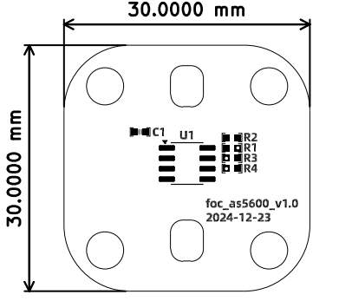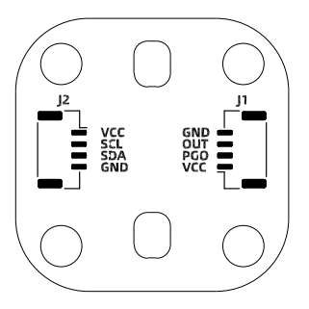
图1.1 4T_BLDC：4T_AS5600硬件资源布局图
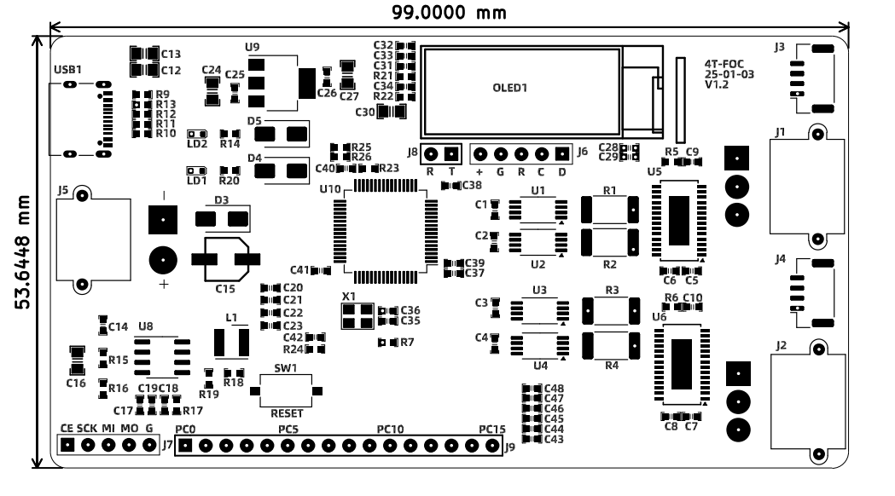
图1.2 4T_BLDC：4T_FOC硬件资源布局正面图
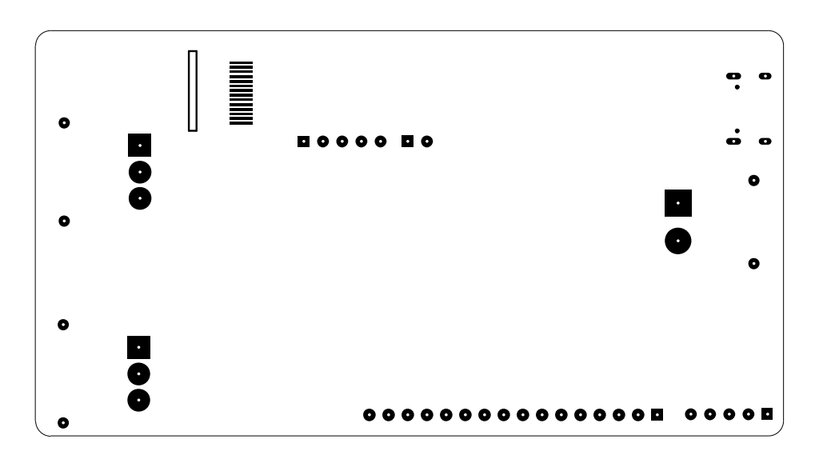
图1.3 4T_BLDC：4T_FOC硬件资源布局背面图

